Виставка на кращу новорічну композицію відбувся 8 грудня. І етап конкурсу, у якому взяли участь учні 1-9 класів були відібрані найкращі композиції для ІІ етапу районного конкурсу ,що відбудеться 13.12.21. Новорічні та різдвяні іграшки, сувеніри, ялинкові прикраси ,новорічні вінки,новорічні букети ,новорічні сюжети та багато іншого зроблено учнями своїми руками та з допомогою батьків,класних керівників та керівників гуртків.
Мета виставки : Ознайомити вихованців з народними звичаями та обрядами; розвивати естетичне сприймання дійсності, розширювати словниковий запас учнів; розвивати вміння працювати колективно; формувати інтерес дітей до роботи з різними матеріалами; виховувати бережне ставлення до оточуючого середовища, до живої природи, виховувати охайність.
Завдання: виготовлення ялинкових прикрас, вітальних листівок з різних матеріалів.
Якщо наближається холодний місяць січень, значить, скоро в кожному будинку нашої країни святкуватиметься православне Різдво. Чудовий і світле свято, переповнений добром і радістю, в цей день навіть ті сім'ї, які рідко збираються за одним столом, обов'язково знайдуть для цього час, кожен переповнений емоціями і яскравими почуттями.
Така чудова атмосфера створюється саме людьми: хороші святкові передачі та фільми по телебаченню, смачні і особливі страви на обід, подарунки, добрі слова, і, звичайно ж, традиційне домашнє оздоблення, яке, як не можна краще, символізує свято Різдва Христового.
Зазвичай до цього дня у нас якось не знаходиться можливості, як слід, підготуватися, адже тільки відшумів Новий рік, а тут вже нове свято. Новий рік і Різдво вже давно для нас злилися воєдино, але все-таки залишимо новорічні хлопавки, і готуємося до створення чудових різдвяних прикрас.
Звичайно, весь необхідний святковий декор можна придбати у вже готовому вигляді в будь-якій сувенірній лавці, але все-таки, як прекрасно зробити прикраси своїми руками.

Різдвяні ялинки
Ну, яке Різдво без ялинки? Звичайно, головну зимову красуню ви встановили ще до Нового року, а от невеликі ялиночки у вигляді декору або навіть сувенірів для гостей, точно не будуть зайвими, тим більше що зробити їх абсолютно неважко. Дуже оригінально і незвично виглядають ялинки з цукерок, варіацій їх створення та майстер-класів на цю тему існує величезна безліч.
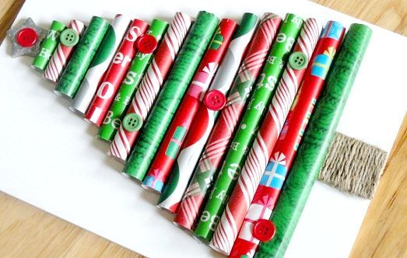
Цікаво і нестандартно виглядають ялинки з кольорового паперу, що приємно, такі сувеніри можна створювати, підключаючи до цього процесу навіть маленьких дітей. Наприклад, найпростіший варіант - це ялинка з білого картонного конуса і кольорового паперу.
Для цього робимо один круглий шаблон і вирізаємо по ньому безліч різнокольорових кружечків (бажано, в зеленій гамі). Отримані «п'ятачки» приклеюємо до конусу ярусами за кінчик, а другий кінчик повинен злегка стирчати, як луска у рибки. Таким чином, ми перетворюємо наш підробку в симпатичну ялинку, яку можна прикрасити мішурою або невеликими кольоровими бантиками.

Ялинкові прикраси з яєчної шкаралупи
Вам потрібно:
яєчна шкаралупа, водостійка фарба різних кольорів, клей, блискітки, кріплення з волосінню, паперові аплікації і різні мініатюрні фігурки і мішура.
Порожню шкаралупу фарбуємо в один з кольорів, даємо просохнути фарбі, обмазуємо все ретельно клеєм, занурюємо в блискітки, знову даємо просохнути, приєднуємо кріплення з волосінню або стрічкою, прикрашаємо внутрішність шкаралупи мішурою, фігурками, паперовими аплікаціями.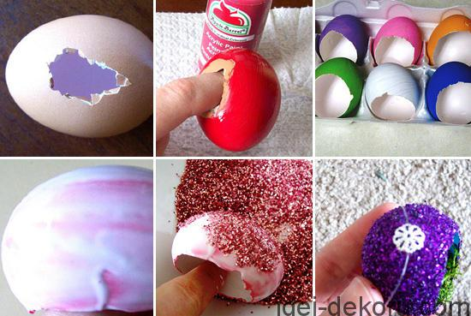
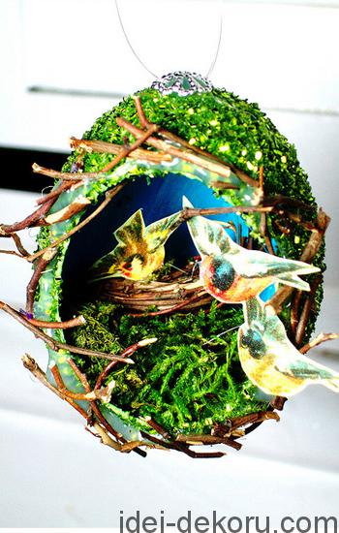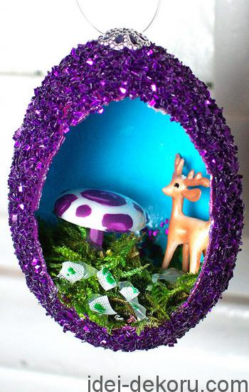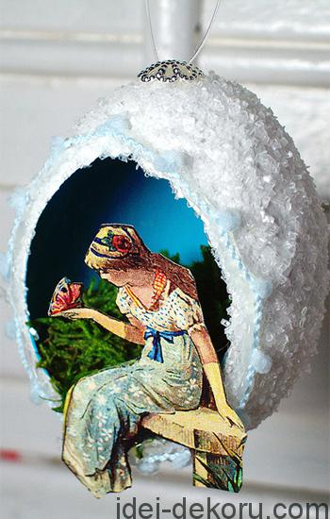

Новорічна листівка-витинанка для друга
Яскраво прикрашена ялинка, мерехтливі вогники гірлянди і кружляння тендітних сніжинок — ось що таке новорічна казка. Подаруй найближчим чарівні миті радості — виготов для них новорічні листівки своїми руками.
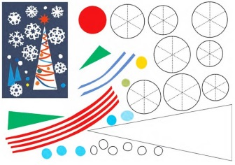

Вслід за Новим роком у гості до кожної української оселі поспішає не менш важливе і урочисте свято — Різдво. Давай створимо різдвяний подарунок для рідних та друзів. Листівка-витинанка — якраз те, що треба!
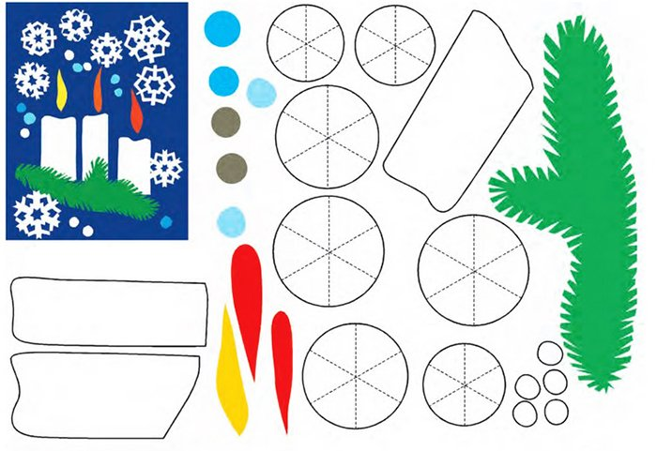
Загадкове світло різдвяної свічі, запах ялинки та святкова вечеря у сімейному колі — поселимо дух Різдва у яскравій витинанці? Виготовити її просто, а як приємно дарувати!

Витинанка «Різдвяна зірка»
За стародавньою євангельською легендою, у ніч, коли народився Ісус Христос, на небі засяяла яскрава зоря, яка сповіщала людство про народження Спасителя та вказувала шлях до Царя всіх людей. Відтоді Вифлеємська зірка стала невід’ємним символом Різдва.
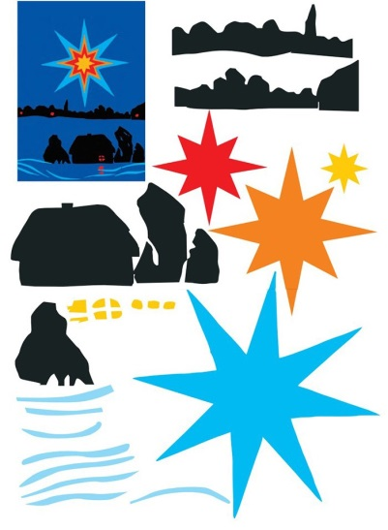
Виріж шаблони будиночка, дерев та різдвяної зірки, наклей на яскраво-синій фон, і в Тебе вийде справжня зимова картина. Такому подарунку неодмінно зрадіє бабуся, мама, сестричка або подруга.

Як зробити новорічну витинанку «Ялинку»
Новорічна ялинка-витинанка стане чудовим доповненням святкового декору вікон Твоєї кімнати, оригінальною прикрасою робочого столу, або крутим подарунком до зимових свят.
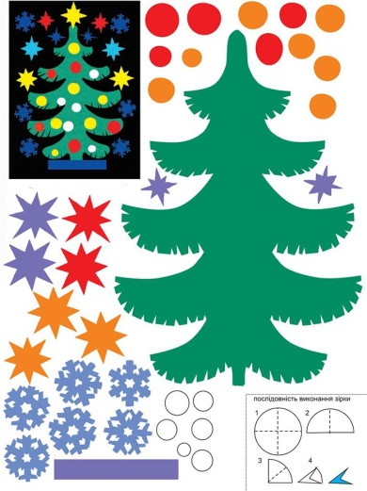

Зимовий пейзаж
Розкішний зимовий пейзаж може стати родзинкою шкільної виставки дитячої творчості. А виготовлення займе всього-на-всього півгодини.
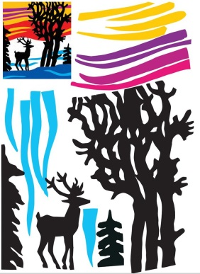

Новорічна витинанка «Зимова композиція»
Грайлива сніжинка із засніженими ялинками усередині перенесе Тебе до зимового лісу та подарує відчуття свята.
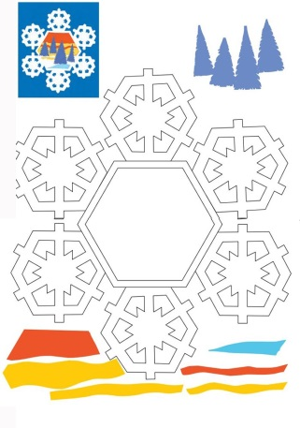

Сьогодні ми з вами поринули у чарівну зимову казку, адже своїми руками ми створили новорічні іграшки, листівки рідним та друзям. Тож нехай нас у життя завжди оточує святковий настрій

